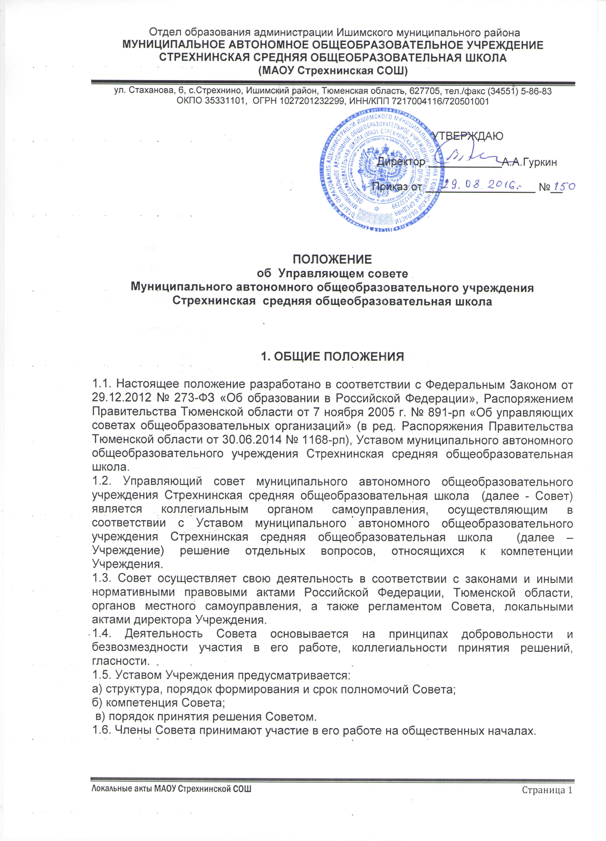

2. Порядок формирования Совета

2.1. Совет состоит из равного количества представителей:
а) родителей (законных представителей) обучащихся;
б) обучащихся;
в) работников Учреждения.
В состав Совета также входят директор Учреждения по должности и представитель учредителя, назначаемый приказом соответствующего органа управления образованием. По решению Совета в его состав могут быть включены с правом совещательного голоса граждане, чья профессиональная и (или) общественная деятельность связана с Учреждением или территорией, где оно расположено.
2.2. Члены Совета избираются (назначаются) сроком на два года, за исключением членов Управляющего совета из числа обучащихся, которые избираются сроком на один год.
2.3. С использованием процедуры выборов в Управляющий совет избираются:
- представители родителей (законных представителей) обучающихся - через Совет родителей Учреждения;
- представители обучающихся Учреждения - Совет обучающихся Учреждения;
- представители работников - через Педагогический совет.
2.4. Совет считается сформированным и вправе приступить к осуществлению своих полномочий с момента избрания (назначения) не менее двух третей от общей численности членов Совета, определенной Уставом Учреждения.

3. Основные задачи и Компетенция
УПравляющего Совета

3.1. Основными задачами Совета являются:
а) определение основных направлений развития Учреждения;
б) повышение эффективности финансово-экономической деятельности, стимулирования труда работников Учреждения;
в) содействие созданию в Учреждения оптимальных условий и форм организации образовательного процесса;
г) контроль за соблюдением надлежащих условий обучения, воспитания и труда в Учреждении, сохранения и укрепления здоровья обучающихся.
3.2. Компетенция Управляющего совета:
- согласование Программы развития Учреждения;
- согласование Правил внутреннего распорядка обучающихся;
- содействие созданию в Учреждении оптимальных условий и форм организации образовательной деятельности;
- контроль за качеством и безопасностью условий обучения и воспитания в образовательном учреждении;
- согласование локального нормативного акта о языке, языках, на которых ведется образование в Учреждении;
- согласование Режима занятий обучающихся;
- согласование Порядка и оснований перевода, отчисления и восстановления обучающихся;
- согласование Порядка и условий восстановления в Учреждении, обучающегося, отчисленного по инициативе Учреждения;
- согласование Порядка оформления возникновения, приостановления и прекращения отношений между Учреждением и обучающимися и (или) родителями (законными представителями) несовершеннолетних обучающихся;
- согласование локального нормативного акта о документах обучающихся, подтверждающих их обучение в Учреждении;
- согласование Порядка обучения по индивидуальному учебному плану, в том числе об ускоренном обучении;
- согласование Порядка пользования лечебно-оздоровительной инфраструктурой, объектами культуры и объектами спорта Учреждения;
- согласование Порядка посещения обучающимися по своему выбору мероприятий, не предусмотренных учебным(и) планом (планами) Учреждения;
- согласование порядка и оснований снижения стоимости платных образовательных услуг;
- согласование Порядка создания, организации работы, принятия решений комиссией по урегулированию споров между участниками образовательных отношений и их исполнения;
- согласование локального нормативного акта о нормах профессиональной этики педагогических работников;
- согласование условий приема на обучение по дополнительным образовательным программам, а также на места с оплатой стоимости обучения физическими и (или) юридическими лицами;
- согласование введения новых методик образовательного процесса и образовательных технологий;
- согласование иных локальных нормативных актов, затрагивающих права обучающихся;
- обеспечение участия представителей общественности:
в процедурах итоговой аттестации обучающихся;
в процедурах проведения контрольных и тестовых работ для обучающихся, общественной экспертизы (экспертиза соблюдения прав участников образовательного процесса, экспертиза качества условий организации образовательного процесса в Учреждении, экспертиза инновационных программ);
в деятельности аттестационных, конфликтных и иных комиссий.
- участие в подготовке и согласование публичного (ежегодного) доклада Учреждения;
- содействие привлечению внебюджетных средств для обеспечения деятельности и развития Учреждения;
- контроль за качеством и безопасностью условий обучения, воспитания и труда в Учреждении, принятие мер к их улучшению;
- внесение руководителю Учреждения предложения в части:
материально-технического обеспечения и оснащения образовательного процесса, оборудования помещений Учреждения (в пределах выделяемых средств);
выбора учебников из утвержденных федеральных перечней учебников, рекомендованных (допущенных) к использованию в образовательном процессе;
создания в Учреждении необходимых условий для организации питания, медицинского обслуживания обучающихся и воспитанников;
организации промежуточной и итоговой аттестации обучающихся;
мероприятий по охране и укреплению здоровья обучающихся;
развития воспитательной работы в Учреждении;
- предоставление ежегодно не позднее 1 ноября Учредителю и участникам образовательного процесса информацию (доклад) о состоянии дел в учреждении.
- согласование локальных нормативных актов о введении (отмене) единой в период занятий формы одежды для обучающихся, порядке ее введения;
- распределяет по представлению директора Учреждения стимулирующих выплат педагогическому персоналу Учреждения, установленных локальными актами Учреждения и (или) коллективным договором;
- рассматривает вопросы текущей успеваемости, промежуточной и итоговой аттестации учащихся, состояния здоровья и воспитания учащихся;
- координирует деятельность в Учреждении общественных (в том числе детских и молодежных) организаций (объединений), не запрещенную законом;
- регулярно информирует участников образовательного процесса о своей деятельности и принимаемых решениях;
- ходатайствует, при наличии оснований, перед учредителем о награждении педагогических работников Учреждения;
- рассматривает иные вопросы, отнесенные к компетенции Совета Уставом Учреждения.
3.3. Решения Совета, принимаемые по вопросам, входящим в его компетенцию, носят рекомендательный характер, если Уставом Учреждения и (или) локальными актами директора Учреждения не предусмотрено иное.

4. Организация деятельности Совета

4.1. Порядок и условия деятельности Совета определяются регламентом Совета.
4.2. Совет вправе создавать постоянные и временные комиссии. В комиссии, действующие на постоянной основе, входят не более трех членов Совета. Комиссии создаются по вопросам учебной деятельности, конфликтно- правовой, семьи и школы и др.
4.3. Управляющий совет возглавляет председатель, избираемый из числа членов, избранных в Управляющий совет, либо из числа кооптированных в Управляющий совет членов.
Для организации и координации текущей работы, ведения протоколов заседаний и иной документации Управляющего совета избирается секретарь Управляющего совета.
Председатель, заместитель председателя и секретарь Управляющего совета избираются на первом заседании Управляющего совета, которое созывается руководителем Учреждения не позднее чем через месяц после его формирования.
Управляющий совет вправе в любое время переизбрать председателя, заместителя председателя и секретаря.
4.4. Организационной формой работы Управляющего совета являются заседания, которые проводятся по мере их необходимости, но не реже одного раза в квартал.
Внеочередные заседания Управляющего совета проводятся:
- по инициативе председателя Управляющего совета;
- по требованию Руководителя Учреждения;
- по требованию представителя Учредителя;
- по заявлению членов Управляющего совета, подписанному 1/4 или более частями членов от списочного состава Управляющего совета.
Заседания Совета созываются председателем Совета, а в его отсутствие - заместителем председателя. Правом созыва заседания Совета обладают также директор Учреждения и представитель учредителя в составе Совета. Заседания Совета проводятся открыто. На заседании в порядке, установленном регламентом Совета, может быть решен любой вопрос, отнесенный к компетенции Совета.
4.5. В целях подготовки заседаний Управляющего совета и выработки проектов решений председатель вправе запрашивать у Руководителя Учреждения необходимые документы, данные и иные материалы. В этих же целях Управляющий совет может создавать постоянные и временные комиссии.
Управляющий совет назначает из числа членов Управляющего совета председателя комиссии и утверждает ее персональный состав. Предложения комиссии носят рекомендательный характер.
4.6. Заседания Управляющего совета являются правомочными, если в них принимают участие не менее половины от общего (с учетом кооптированных) числа членов Управляющего совета.
4.7. В случае, когда количество членов Управляющего совета становится менее половины количества, предусмотренного уставом или иным локальным актом Учреждения, оставшиеся члены Управляющего совета должны принять решение о проведении дополнительных выборов. Новые члены Управляющего совета должны быть избраны в течение одного месяца со дня выбытия из Управляющего совета предыдущих членов (время каникул в этот период не включается).
До проведения довыборов оставшиеся члены Управляющего совета не вправе принимать никаких решений, кроме решения о проведении таких довыборов.
4.8. Член Управляющего совета может быть выведен из его состава по решению Управляющего совета в случае пропуска более двух заседаний подряд без уважительной причины.
В случае если обучающийся выбывает из Учреждения, полномочия члена Управляющего совета - родителя (законного представителя) этого обучающегося - автоматически прекращаются.
Член Управляющего совета выводится из его состава в следующих случаях:
- по его желанию, выраженному в письменной форме;
- при отзыве представителя органа, осуществляющего отдельные функции Учредителя;
- при увольнении с работы Руководителя Учреждения или увольнении работника Учреждения, избранного членом Управляющего совета;
- в связи с окончанием Учреждения или отчислением (переводом) обучающегося, представляющего в Управляющем совете обучающихся ступени среднего общего образования;
- в случае совершения аморального проступка, несовместимого с выполнением воспитательных функций, а также за применение действий, связанных с физическим и/или психическим насилием над личностью обучающихся;
- в случае совершения противоправных действий, несовместимых с членством в Управляющем совете Учреждения;
- при выявлении следующих обстоятельств, препятствующих участию в работе Управляющего совета: лишение родительских прав, судебный запрет заниматься педагогической и иной деятельностью, связанной с работой с детьми, признание по решению суда недееспособным, наличие неснятой или непогашенной судимости за совершение умышленного тяжкого или особо тяжкого уголовного преступления.
После вывода из состава Управляющего совета его члена Управляющий совет принимает меры для замещения выведенного члена в общем порядке.
4.9. Лицо, не являющееся членом Управляющего совета, но желающее принять участие в его работе, может быть приглашено на заседание, если против этого не возражает более половины членов Управляющего совета, присутствующих на заседании. Указанным лицам предоставляется в заседании Управляющего совета право совещательного голоса.
4.10. Решения Управляющего совета принимаются простым большинством голосов от числа присутствующих на заседании и имеющих право голоса.
При равном количестве голосов решающим является голос председателя Управляющего совета.
4.11. Заседания Управляющего совета оформляются протоколом.
Протоколы подписываются председателем и секретарем. Секретарь обеспечивает сохранность документации Управляющего совета.

